**Bài 10**

**1.1.3 Bài tập và thực hành**

**Bài tập 1. Viết lại các đoạn mã trong phần lý thuyết.**

Vùng nội dung chính (main content)

Trong một website, nội dung các vùng tiêu đề (masthead, header), khung nội dung bổ trợ (sidebar), vùng quảng cáo (ad), và vùng cuối/chân trang (footer) thường xuất hiện nhiều lần, trong nhiều trang web (web page). Riêng vùng nội dung chính (main) chỉ xuất hiện một lần.

Để dễ hiểu, bạn hãy mở một trang web bất kì để quan sát. Ví dụ trang <https://www.w3schools.com/html/default.asp>

Trong HTML, bạn sử dụng phần tử main để tạo vùng Main.

Ví dụ,

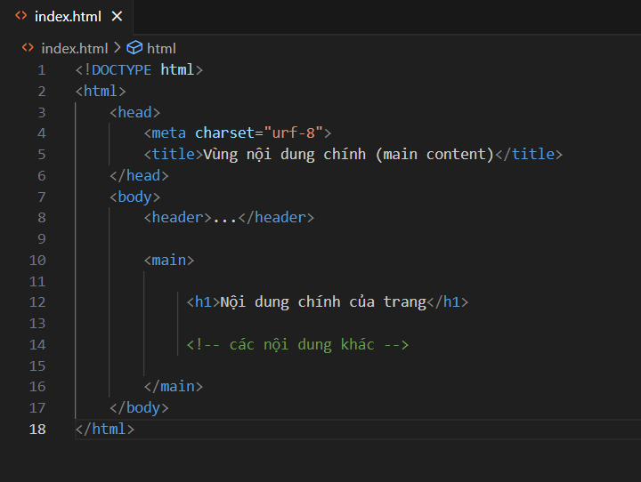

Kết quả:

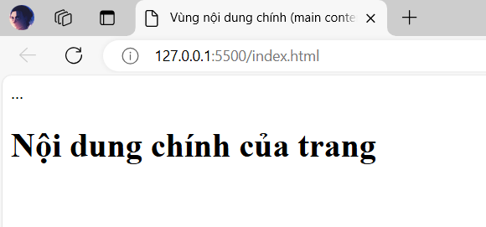

**Phần đầu và phần chân (headers và footers)**

Đây là hai phần tử được đặt ở đầu và cuối của một vùng nội dung, nhằm tạo ra cấu trúc rõ ràng cho vùng nội dung đó.

**Phần đầu (headers)**

Phần tử header thường dùng để chứa nội dung giới thiệu, tuy nhiên, trong thực tế nó có thể chứa mọi thứ, miễn là liên quan đến mục đích giới thiệu, ví dụ logo, tiêu đề, khẩu hiệu, thanh điều hướng. Phần tử này thường được đặt ở đầu của trang web, hoặc phía trên cùng của một vùng (section) hoặc một bài viết (article).

Ví dụ, sử dụng phần tử header để chứa logo, tiêu đề của trang web và thanh điều hướng,

[HTML] 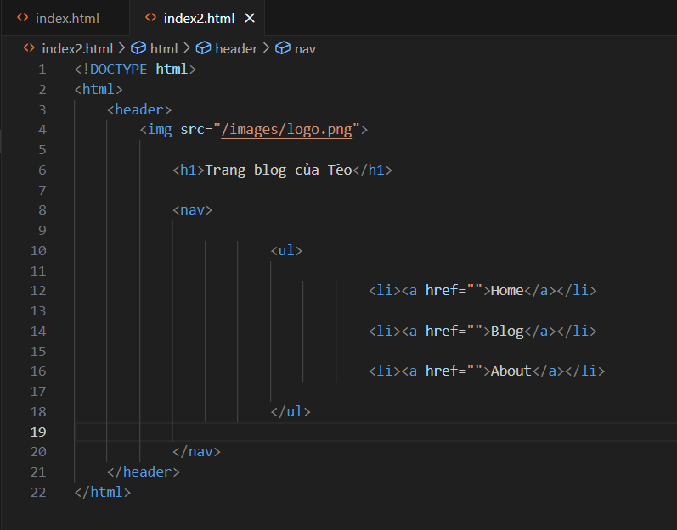

Kết quả:

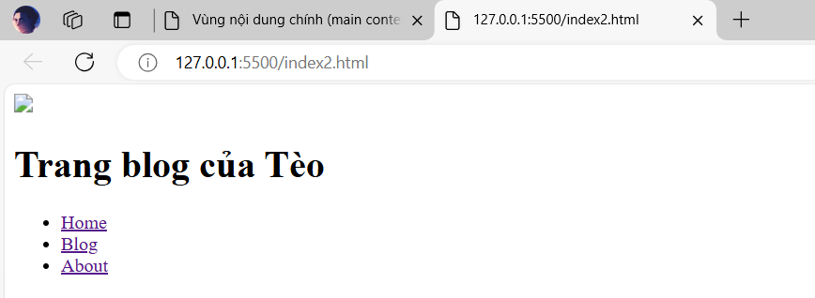

**Phần chân (footers)**

Phần tử footer dùng để chứa các thông tin ở cuối một trang web, cuối một vùng (section) hoặc cuối một bài viết (article). Phần tử footer thường chứa tên tác giả, thông tin bản quyền (copyright), các tài liệu liên quan, hoặc các điều hướng (navigation).

Phần tử footer đặt ở cuối trang thì sẽ là thông tin kết thúc của toàn trang, tuy nhiên, nó cũng có thể được đặt ở cuối một section, article, nav, hoặc aside và sẽ là thông tin kết thúc của chính phần tử chứa nó. Mặc dù gọi là “phần chân” tuy nhiên không nhất thiết phải luôn luôn đặt footer ở cuối của các phần tử chứa nó, quan trọng là ngữ nghĩa của các nội dung mà phần tử footer chứa.

Ví dụ, phần chân của một bài viết trên blog,

[HTML]

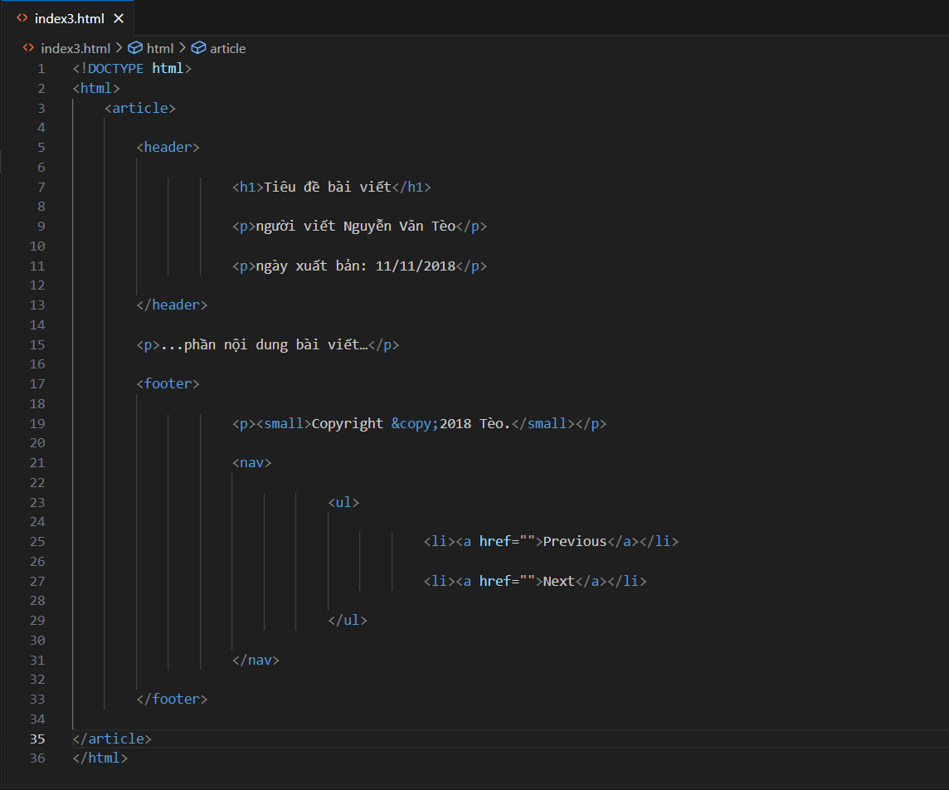

Kết quả:

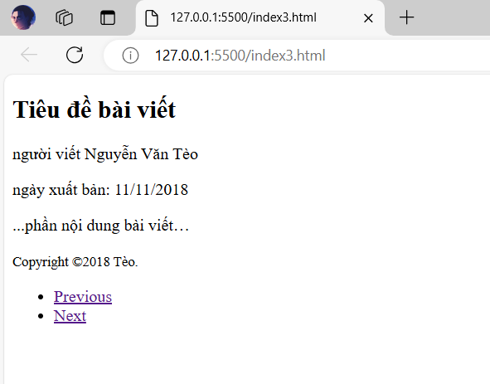

**Phân vùng (section)**

Với một tài liệu dài, bạn nên chia nhỏ nó ra thành nhiều phần thì sẽ dễ hiển thị và dễ đọc hơn.

Ví dụ,

[HTML]

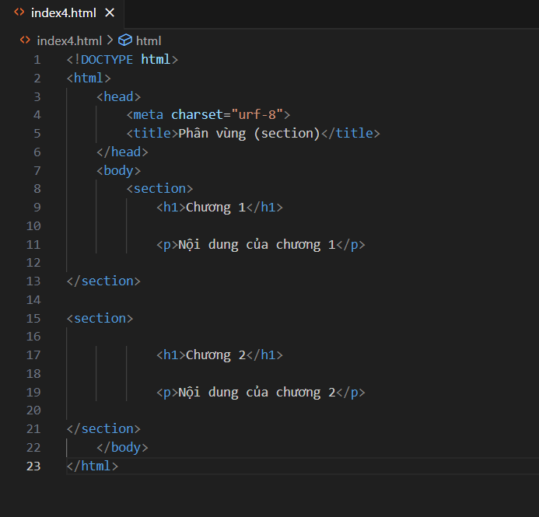

Kết quả:

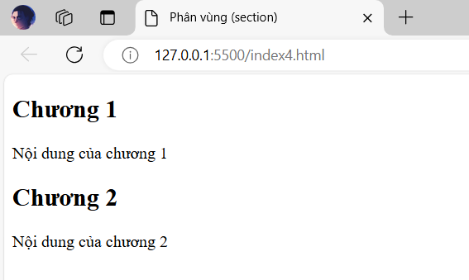

Một ví dụ về phần tử section, lấy từ W3Schools,

[HTML]

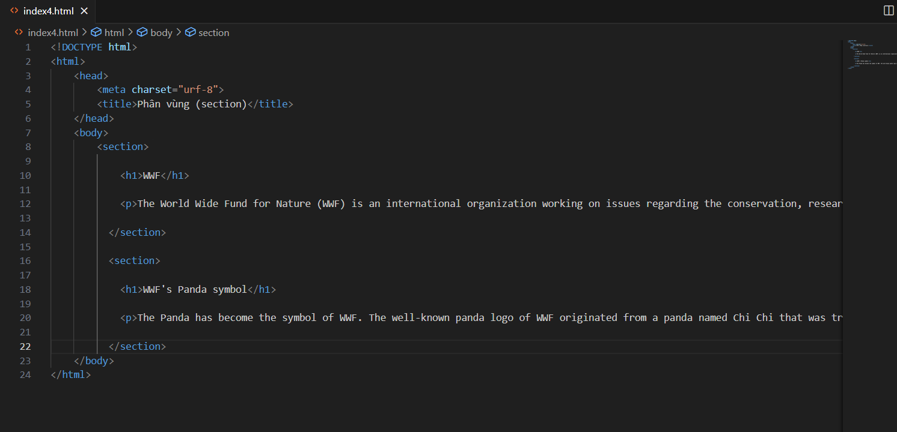

Kết quả:

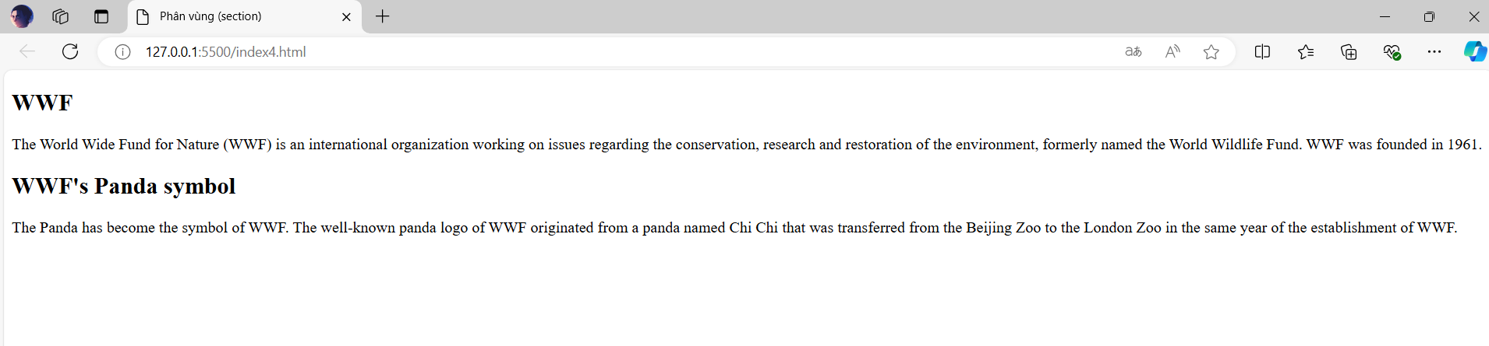

Ví dụ, sử dụng phần tử section để liệt kê các bài viết trên blog,

[HTML]

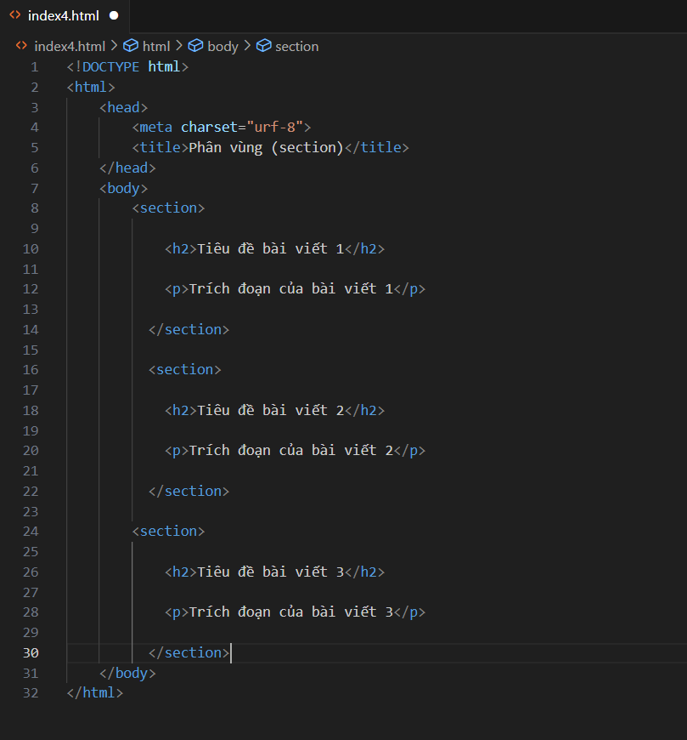

Kết quả:

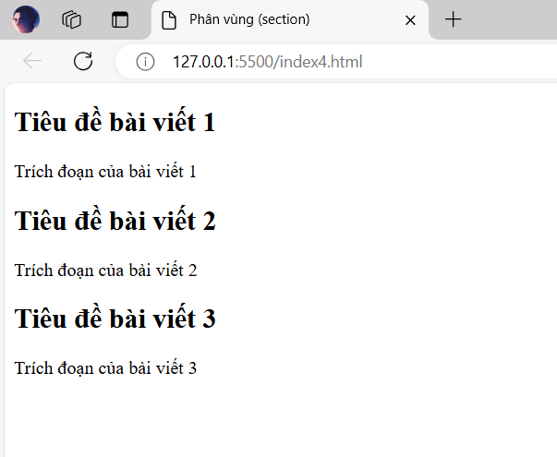

**Bài viết (article)**

Phần tử article cũng có chức năng chia nội dung thành các vùng như phần tử section, tuy nhiên, có một điều khác là phần nội dung nằm trong phần tử article có thể tồn tại độc lập (không liên quan đến các nội dung khác), và có thể được sử dụng lại ở nơi khác. Ngay tên của phần tử đã phản ánh tính chất của nó, article là một bài viết.

Ví dụ, sử dụng phần tử article để tạo một bài viết trên blog,

[HTML]

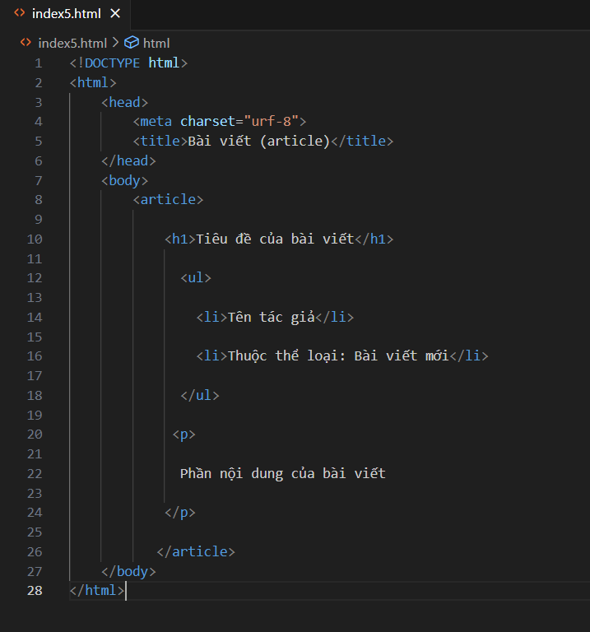

Kết quả:

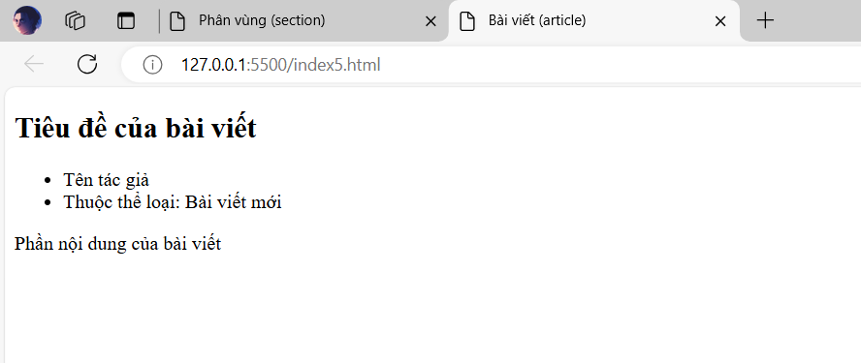

**Bài viết gồm nhiều phần (article chứa section)**

Nếu một article gồm nhiều nội dung, có thể chia nội dung thành các section.

Ví dụ,

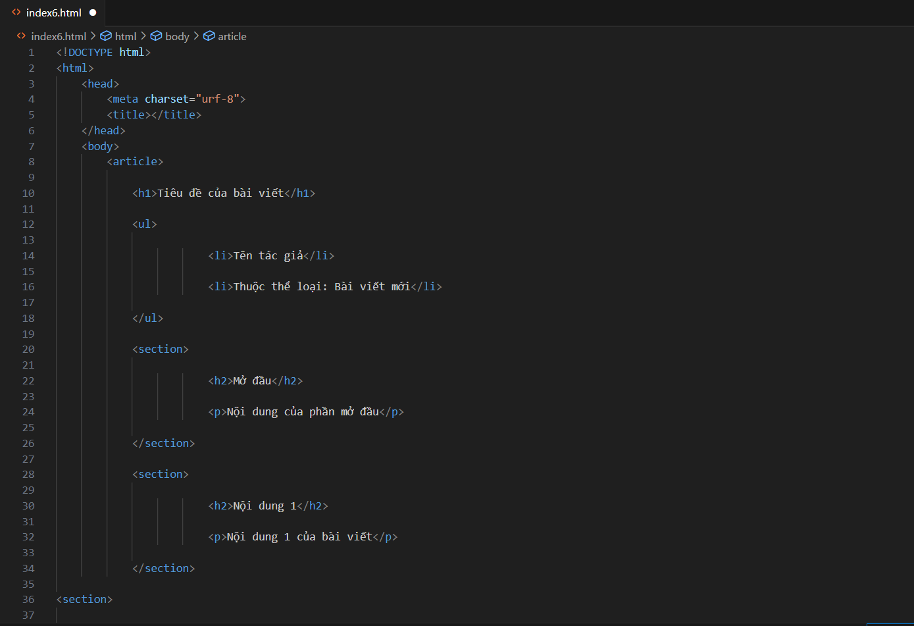

Kết quả:

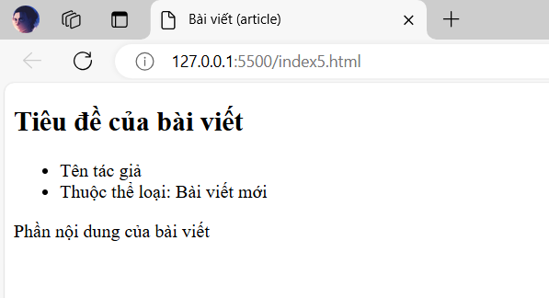

**Một vùng chứa nhiều bài viết (section chứa article)**

Ngược lại, một section cũng có thể chứa nhiều article.

Ví dụ,

[HTML]

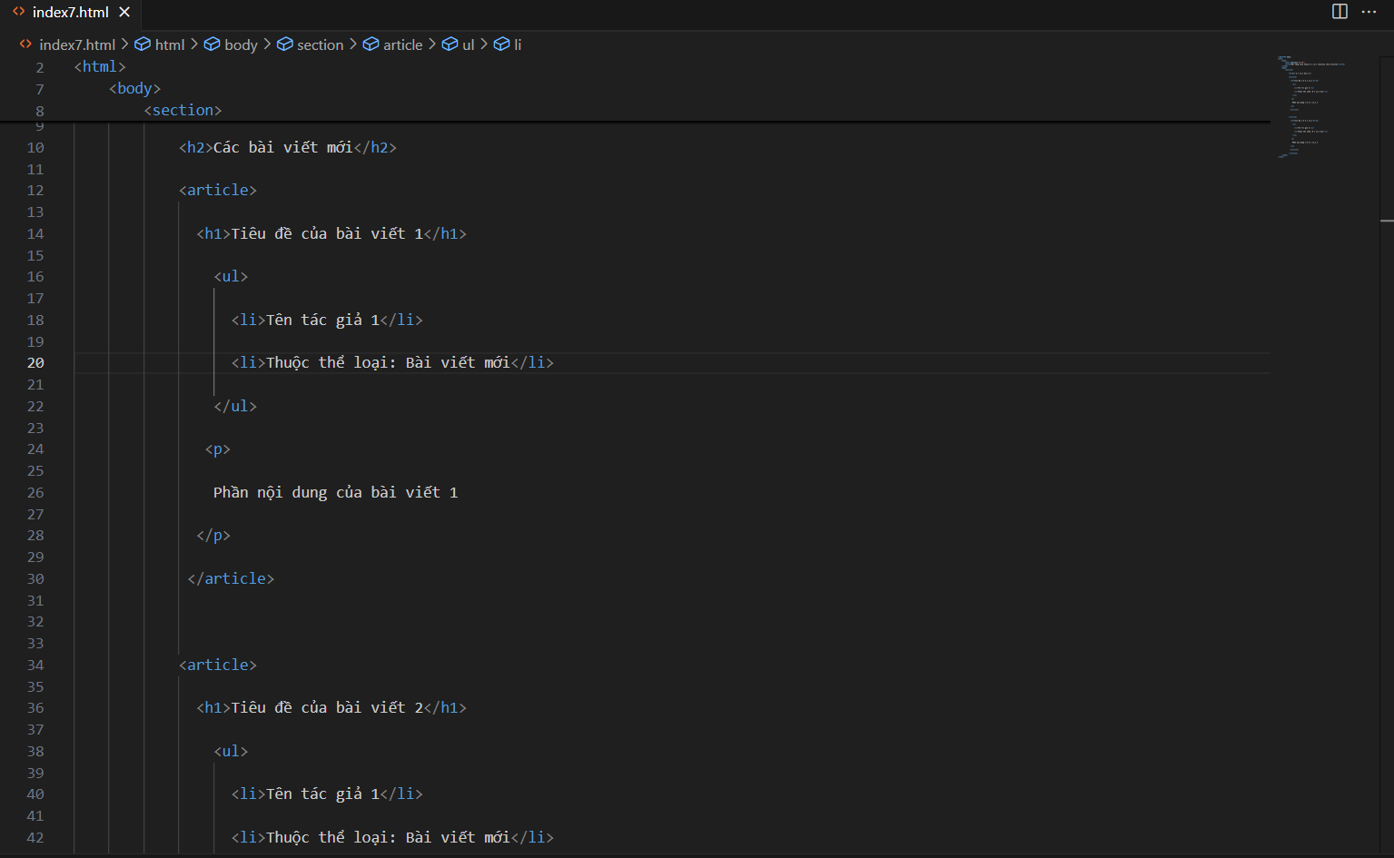

Kết quả:

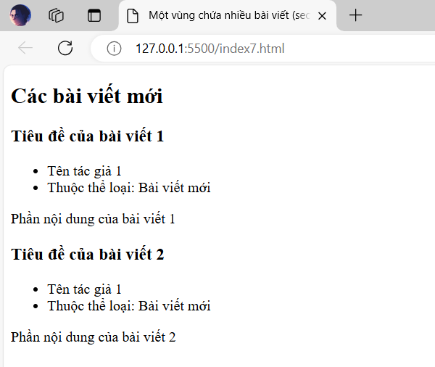

**Thông tin bổ trợ (aside)**

Phần tử aside được sử dụng để chứa các thông tin có liên quan đến nội dung chính, được đặt bên cạnh nội dung chính (trên, dưới, trái, phải). Aside có nghĩa là bổ sung thêm. Về mặt trực quan có thể hình dung phần tử aside giống với sidebar (thanh bên) trên giao diện web, tuy nhiên, hai cái này không phải là một. Aside mang tính bổ trợ về mặt ngữ nghĩa, trong khi sidebar có nghĩa là đặt ở bên cạnh khi hiển thị.

Ví dụ, sử dụng phần tử aside để liệt kê các liên kết liên quan tới phần nội dung,

[HTML]

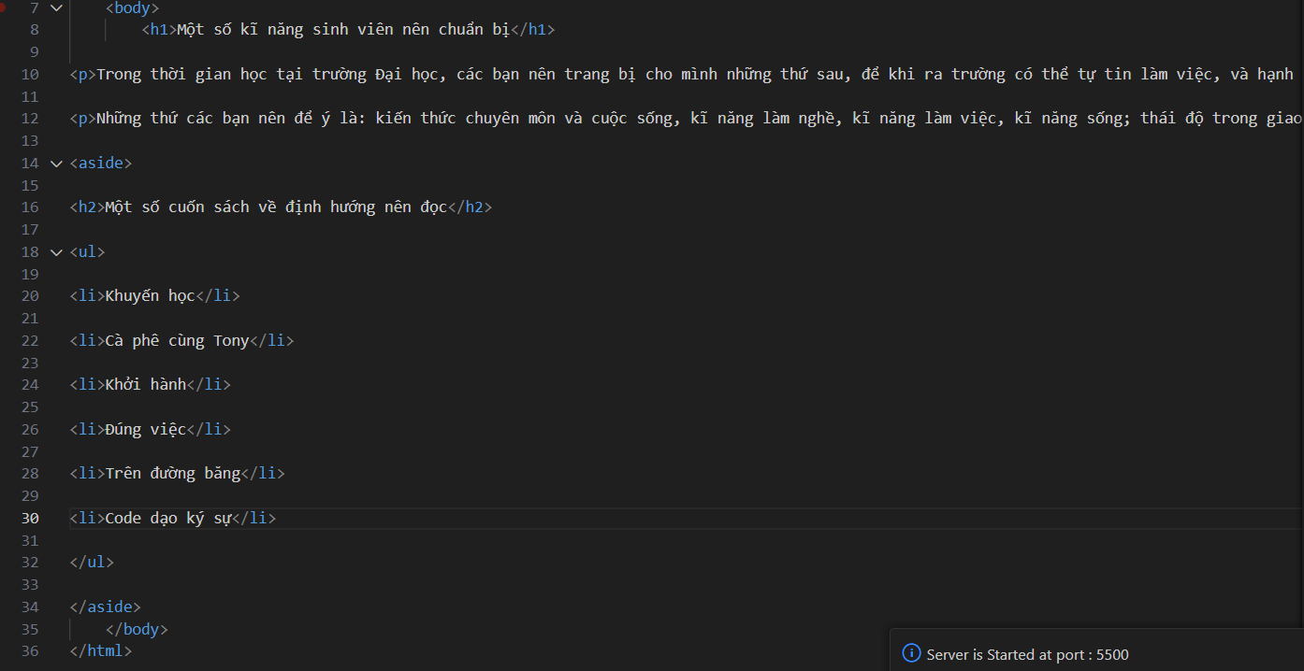

Kết quả:

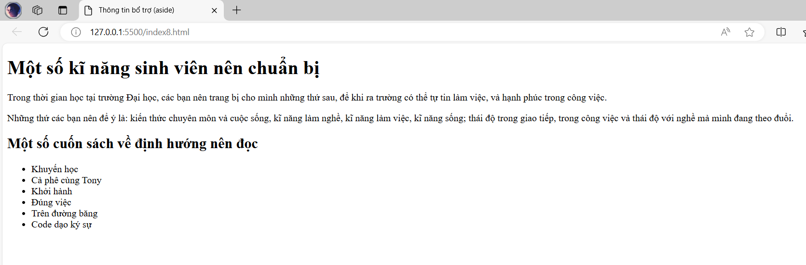

**Điều hướng (navigation)**

Phần tử nav được sử dụng để chứa các liên kết (link) điều hướng, thường được sử dụng để tạo trình đơn (menu) ngang, dọc. Lưu ý, không phải mọi liên kết đều phải đặt trong phần từ nav. Nav là viết rút gọn của navigation.

Ví dụ,

[HTML]

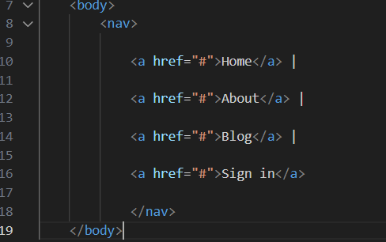

Kết quả:

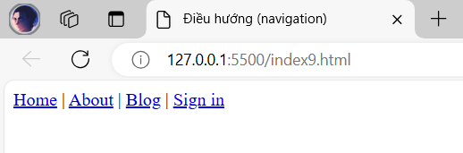

**Thông tin liên hệ (address)**

Phần tử address được sử dụng để chứa các thông tin liên lạc với tác giả của bài viết hoặc người đăng bài viết. Phần tử này thường được để ở cuối của tài liệu, cuối vùng hoặc cuối bài viết. Phần tử address nên đặt trong phần tử footer.

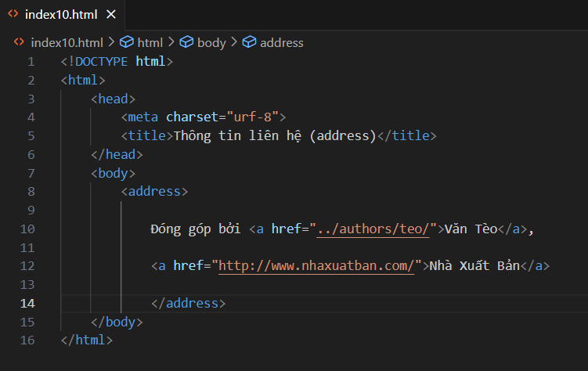

Kết quả:

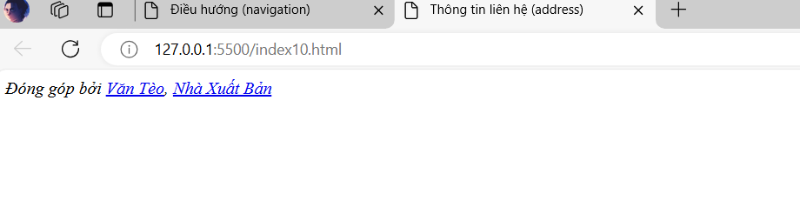  
**Bài tập 2. Sử dụng các phần tử HTML đã học để tạo phần nội dung của một trang báo. Ví dụ, tuoitre.vn.**

Yêu cầu:

– Tối thiểu phải sử dụng các phần tử đã học trong phần Hiển thị văn bản và Tổ chức trang nội dung.

– Không nhất thiết phải làm toàn bộ nội dung của trang báo, chỉ cần làm một phần nhỏ để minh họa cho các nội dung đã học.

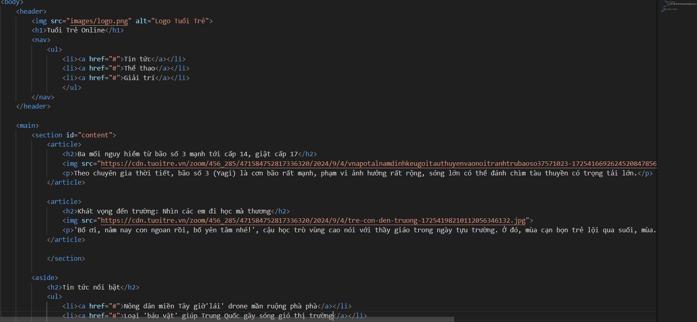

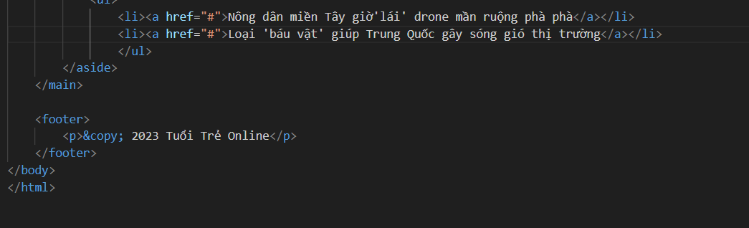

Kết quả:

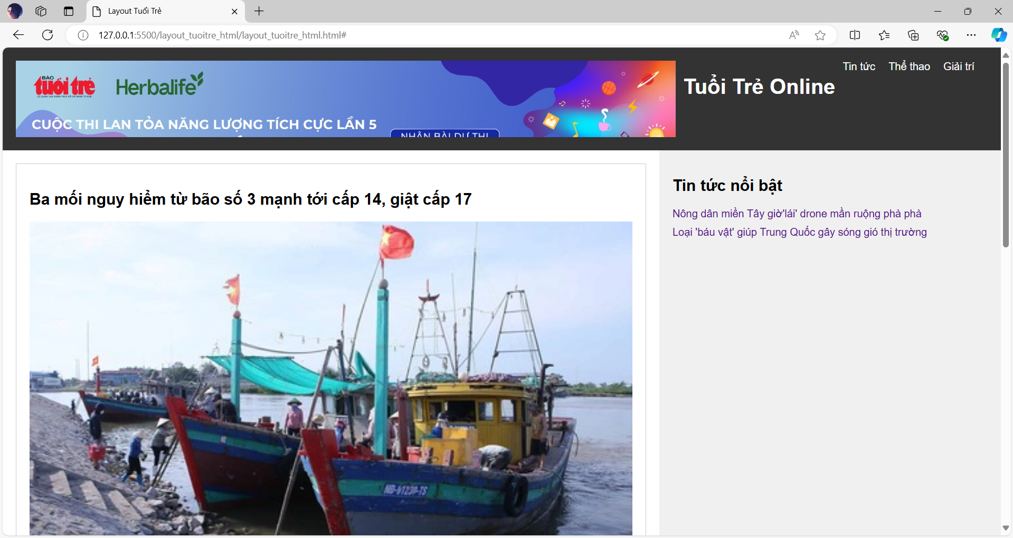

**Bài tập 3. Sử dụng các phần tử HTML đã học, để tạo phần nội dung của một trang dạy về công nghệ. Ví dụ, https://www.w3schools.com/html/default.asp**

Yêu cầu:

– Tối thiểu phải sử dụng các phần tử đã học trong phần Hiển thị văn bản và Tổ chức trang nội dung.

– Không nhất thiết phải làm toàn bộ nội dung của trang báo, chỉ cần làm một phần nhỏ để minh họa cho các nội dung đã học.

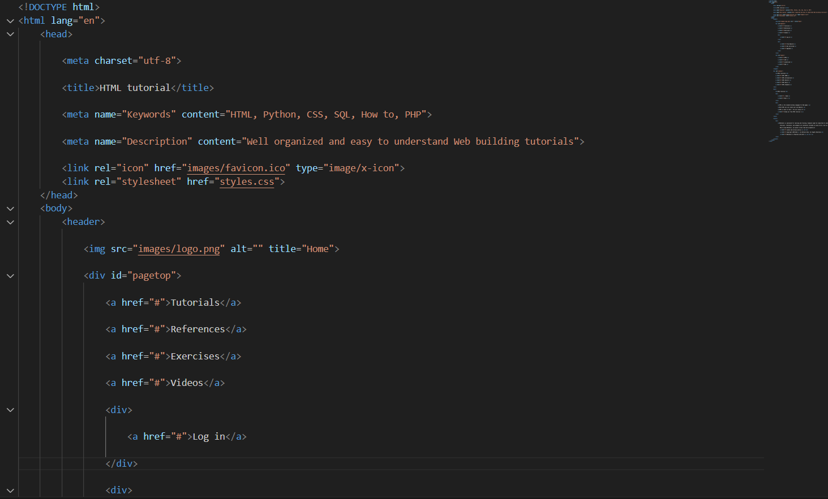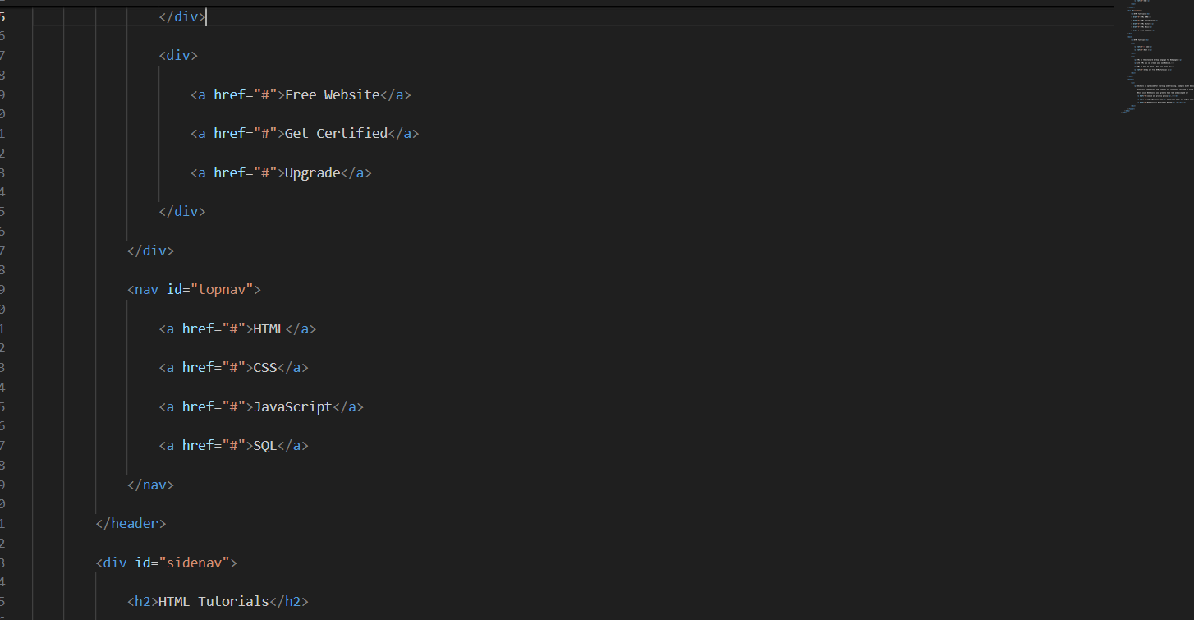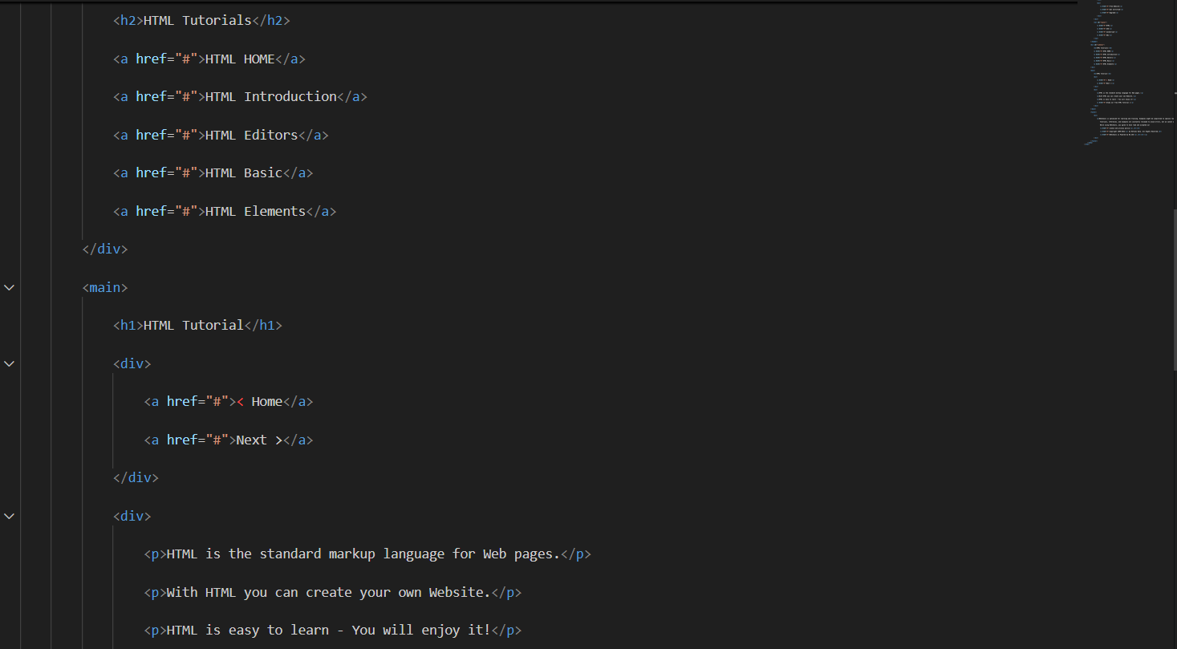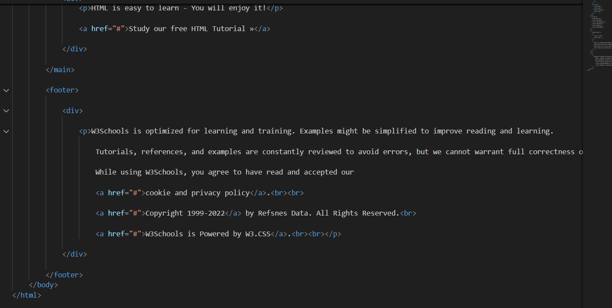

Kết quả:

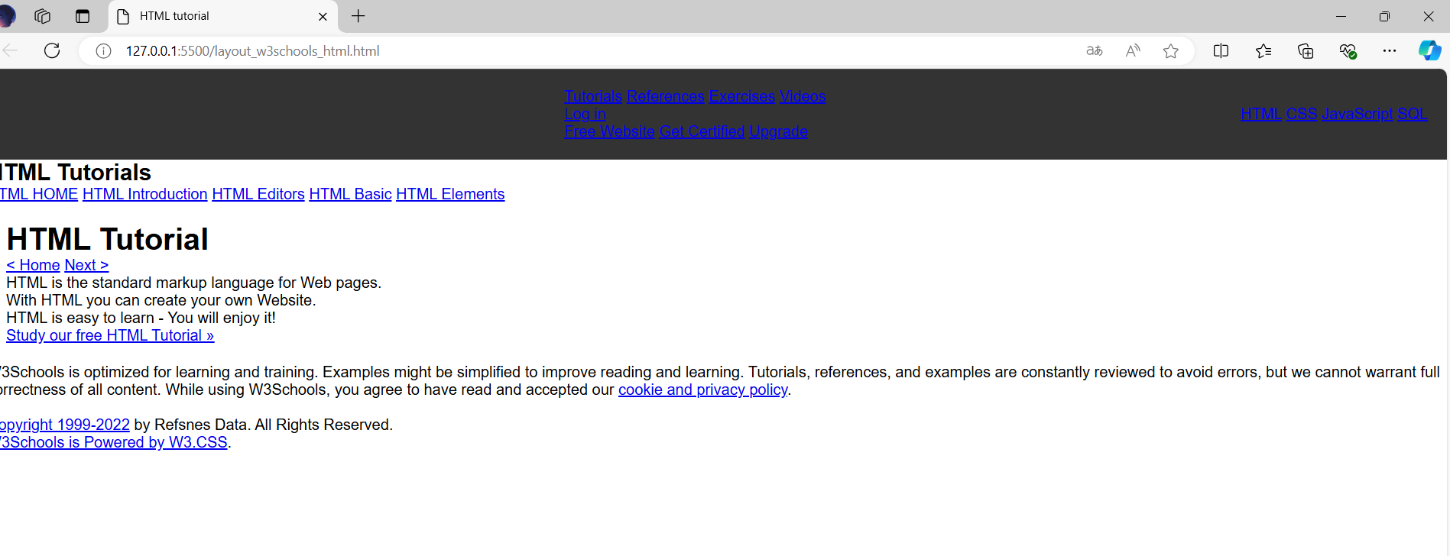

**1.1.4 Câu hỏi ôn tập**

**Câu hỏi 1. The content inside the ______ element should be unique to the document. It should not contain any content that is repeated across documents such as sidebars, navigation links, copyright information, site logos, and search forms.**

**A. main**

B. article

C. section

D. header

**Câu hỏi 2. The ______ element represents a container for introductory content or a set of navigational links.**

A. head

B. footer

**C. header**

D. article

**Câu hỏi 3. The _______ element represents a self-contained composition in a document, page, application, or site, which is intended to be independently distributable or reusable (e.g., in syndication).**

A. aside

B. main

C. section

**D. article**

**Câu hỏi 4. The ______ element identifies content that is separate from, but tangentially related to, the surrounding content. In print, its equivalent is a sidebar, but it couldn’t be called “sidebar” because putting something on the “side” is a presentational description, not semantic.**

A. main

**B. aside**

C. section

D. article

**Câu hỏi 5. The ______ element is used to create an area for contact information for the author or maintainer of the document. It is generally placed at the end of the document or in a section or article within a document.**

A. footer

B. header

C. aside

**D. address**